Aufgabe 1)
Bestimmung der Normalform
1)
Anwendung von Axiom D:
=>
Anwendung von Axiom C:
=>

2)
Anwendung von Axiom B:
=>
Anwendung von Axiom B:
=>
Anwendung von Axiom A:
=>

3)
Anwendung von Axiom B:
=>
Anwendung von Axiom A:
=>
Anwendung von Axiom B:
=>
Anwendung von Axiom A:
=>
Anwendung von Axiom F:
=>

4)
Anwendung von Axiom D:
=>
Anwendung von Axiom C:
=>

Aufgabe 3)
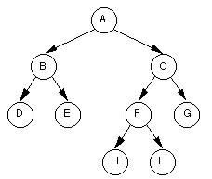
1) Nein, es ist nicht eindeutig möglich nur anhand einer Proorder-Liste einen Binärbaum zu rekonstruieren. Nehmen wir den rechtsstehenden Baum.
Hier wäre die Preorder-Reihenfolge A, B, D, E, C, F, H, I, G.
Wir folgen hierbei von der Wurzel begonnen soweit wie möglich dem linken Ast und gehen anschließend, sobald ein rechter Zweig oder ein rechtes Blatt kommt dieser auch wieder möglichst links. Dieses Verhalten behalten wir bei, bis wir alle Zweige und Blätter abgeschritten haben.
Nehmen wir die Liste der Elemente A, B, C als einfachen Fall. Hier können wir schon immense Probleme feststellen. Klar ist, dass A die Wurzel bildet. Jedoch mehr ist nicht eindeutig. Nehmen wir nun das Element B. Es könnte ein rechtes oder ein linkes Element sein.
Liste ich nun sämtliche Möglichkeiten auf, so sieht man, dass die Preorderliste alleine nicht genügt:
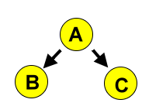Abbildung 2: Fall 1
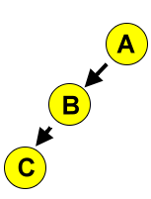Abbildung 1: Fall 2
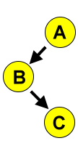Abbildung 3: Fall 3

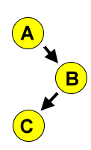Abbildung 4: Fall 4
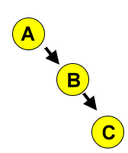Abbildung 5: Fall 5
2) Ja, aus der Preorder- und der Inorderliste des Knotens lässt sich eindeutig der Baum rekonstruieren. Nehmen wir dazu wieder unseren Beispielbaum von oben zur Verdeutlichung:
Die Preorderliste ist immernoch: A, B, D, E, C, F, H, I, G
Die Inorderliste dagegen ist: D, B, E, A, H, F, I, C, G

Wie schon oben genannt betitelt das erste Element der Preorderliste die Wurzel des Binärbaums. Zudem zeigt die Position des Wurzelelements A in der Inorderliste an, an welcher Stelle der linke Halbbaum endet, also ab welchem Element der Preorderliste (C) der neue linke Baum beginnen muss.
Ähnlich funktioniert auch die Erkennung der Abzweigungen.

